几乎所有的登录页看起来都大同小异，通过输入账号和密码就能够进入，但仔细思考会发现，每个登录页都有自己差异化的点，而这些点正是产品无一物二的地方。

确保用户成功且无压力的登录体验需要我们不断地思考。

**1、选择登录/注册方式**

注册方式一般有：手机号码注册、电子邮箱注册、用户名注册、手机短信注册。登录方式一般有：手机号码登录、电子邮箱登录、用户名登录、手机短信登录、其他社交账号登录、扫二维码登录。

现在人手一部手机的前提下，手机号登录/注册的方式无疑是最简单直接的方式。而且现在很多其他注册方式，到后面还是会引导用户去绑定手机。所以最好还是最开始就采用手机号码来登录/注册。

**确定登录/注册界面元素**

注册页面，一般会有：手机号输入框、密码输入框、短信验证码输入框、短信验证码获取按钮、用户协议选择、注册按钮。

登录页面，一般会有：用户名输入框、密码输入框、登录按钮、记住密码按钮、忘记密码按钮、注册按钮以及其他登录方式 。

找回密码页面，一般是：手机号输入框、短信验证码输入框、短信验证码获取按钮、重置密码框，完成按钮。

**2.1登录和注册怎么切换？是在同一个页面做成tab切换？还是做成跳转页面？**

两种方式都有。不过把注册设置为较小入口，然后做成跳转页面的比较多。我是这样理解的，看网站的目前的状态。如果处于还是拉新的状态，应该给注册一个比较大的入口。我们公司以前web端没有登录注册，开放以后，注册的用户数应该比较多。于是我选择tab切换的方式。（图左为优酷的登录界面，图又为简书的登录界面）

**2.2登录页面-记住密码按钮是做成默认选中？**

默认选中、不选中，这两种方式在其他网站都存在。还有一种是根本没有记住密码。其实复选框点选非常简单。但是也毕竟是增加了用户的一次操作。考虑到我们网站的用户场景（做驾考题，一般不太容易跑到网吧去做）、账号也不涉及交易。所以打算做成默认。

**2.3登录页面-记住密码按钮、忘记密码按钮是放到登录按钮之上还是之下？**

同样是两种都有。我觉得问题不大。

**2.4登录页面-其他登录方式具体叫什么？**

这个我老大比较纠结。因为我们的其他登录方式只允许QQ一种。所以我写的是：其他社交账号登录。他觉得不太好。他认为直接写QQ登录，不要写其他社交账号登录比较好。因为更简洁。

**2.5注册页面-密码输入框需不需要设置两次？**

我看到还是有比较多的密码需要再次确认。我觉得没有必要。一般用户输入密码时都会比较谨慎。我们也会设置可以查看已输入密码字符的小功能。如果实在不行，也可以找回密码。用手机找回，相对来说还是比较快捷的。

**2.6注册页面-需不需要图片验证码？**

这个问题我犹豫了很久。图片验证码主要是识别是否机器注册。不过很多验证码看不太清，多次输不对会让用户很烦躁，体验很不好。我问了技术，一般来说其实后台可以控制。不过后来得知，因为一般我们使用的短信平台是第三方短信平台。第三方要求必须要有短信验证码。

**2.7注册页面-用户协议复选框需不需要默认选中？**

默认选中、默认不选中、还有就是根本不要复选框。其实无论默认选不选中，用户其实都不会去看。放一个选择框在那里，用户说不定还会犹豫下，停顿下。所以我想干脆就不要复选框好了。

**2.8找回密码页面-统一为一个页面行不行得通？**

一般是先验证身份， 再重置密码。如果是两步的话，有流程提示比较好。像下图，百度这样。分为了三步，每一步一个页面。但我想统一为一个页面应该问题不大。因为步骤其实也是一样的。

**3、报错提示**

**3.1哪些信息是及时报错，哪些信息是统一返回报错？**

手机号码是否注册、手机号码的格式、图片验证码、注册时候密码的格式及时报错没有问题。手机号码和密码的匹配，一般是点了登录之后统一返回报错。

**3.2报错提示全部统一在一个地方好，还是在各自输入框下面好？**

现在的报错提示好像基本上都是统一一个地方，统一在上面或者下面。（图左为京东的登录界面，图右为去哪儿的登录界面。）

**3.3登录、注册、找回密码的某些报错提示是否一致？**

我开始设置为一样的。但是后面发现有问题。比如手机号码，登录的时候如手机号码位数出错，其实不必提醒为“请输入11位手机号码”这样具体。直接提示“手机号码格式有误”就行了。因为注册的时候提醒过。而注册的时候就有必要了，注册时教育和引导用户的过程，越详细其实越好。

**4、其他问题**

**4.1登录注册做成页面还是弹窗？**

你会发现同一个网站，同样是登录/注册功能，但有的入口进去是弹窗，有的入口进去是页面。这个我后来总结了下，一般点“登录/注册”按钮进入，是页面，因为这个时候用户的目的就是登录或者注册，比较明确。而比如点其他功能，这个功能需要登录注册才可以使用，一般就是弹窗。因为用户的目的不是登录注册，而是完成其他功能。弹窗的形式让用户觉得简单，对用户的其他目的干扰较小。

**4.2找回密码做成页面还是弹窗？**

一般是页面。我想是因为找回密码一般分为两个步骤的关系。

**4.3弹窗-页面-弹窗？**

由于我们第一期准备做登录/注册弹窗，在考虑qq快捷登录这样的方式的时候，需要绑定手机号。 绑定手机号也打算做成一个弹窗。qq快捷登录是一个页面。这样的话，就会经历从弹窗到页面再到弹窗，这样感觉还是比较奇怪。所以本期web端暂且不打算做qq登录。

**4.4web和触屏端是否一致？**

由于web的登录和注册也算做到极简了，调整下宽度，用于触屏端基本也没有问题。所以打算web和触屏端一致。

总之，登录/注册界面虽然看上去内容非常少，但由于网站性质不同、用户场景不同、第三方要求不同、还有产品一般性原则等，需要考虑的点还是蛮多。

# 登录功能的需求分析和测试点

#### 一、界面测试

1、布局是否合理，TextBox和按钮是否对齐 2、TextBox和按钮的长度，高度是否符合要求 3、界面的设计风格是否与UI的设计风格统一 4、界面中的文字简洁易懂，没有错别字 5、默认鼠标焦点定位

6、ios需要用隐私协议

#### 二、功能测试

（1）输入正确的用户名和正确的密码 （2）输入正确的用户名和错误的密码 （3）输入错误的用户名 （4）用户名和密码含前中后空格

（5）用户名和密码都不输入 （6）只输入用户名，密码为空：提示密码不能为空，焦点定位到密码输入框 （7）用户名为空，只输入密码：返回登录页面，焦点定位到用户名输入框 （8）输入正确的用户名和密码，不区分大小写**（是否大小写敏感）** （9）用户名和密码包括特殊字符，尤其是单引号、双引号 （10）用户名和密码输入太短或者太长 （11）已删除/已停用/未激活的用户名和密码登录 （12）光标在密码行时，大写锁定是否有提示 （13）显示和隐藏密码（密码文本框上有个眼睛的图标） （14）登录时，当页面刷新或重新输入数据时，[验证码](https://cloud.tencent.com/product/captcha?from=10680" \t "_blank)是否更新

1）牵扯到验证码的，考虑文字是否扭曲过度导致辨认难度大，

考虑颜色（色盲使用者），刷新或换一个按钮是否好用

2）如果验证码具有时效性，

需要分别验证时效内和时效外验证码的有效性；

复制

（15）记住用户名 （16）登录成功后能否能否跳转到正确的页面 （17）登录页面中的注册、忘记密码，登出用另一帐号登录等链接是否正确 （18）页面默认焦点是否定位在用户名的输入框中，是否支持Tab键（从左往右、从上到下顺序）、回车键功能，依次切换焦点（用户名---密码---登录） （19）后台系统创建的用户第一次登录成功时，是否提示修改密码

（20）用户名很长，但不超过字段限制，是否有问题 （21） 多个登录方式登录同个账号是否可以正常登录

（22） 扫码登录是否可以正常 登录

（23）ios端必须选择隐私协议才能登录

#### 三、[安全测试](https://cloud.tencent.com/product/sr?from=10680" \t "_blank)

1、密码框显示\*，密码是否都可以在页面源码模式下被查看，以及密码强弱性校验 2、是否支持复制粘贴 3、在后台存储与网络传输中是否加密 4、不登录直接输入后台页面地址能否访问（登录后访问内部网页，复制网址到别的浏览器进行访问），验证是否会重新定向到用户登录界面 5、允许登录失败次数（密码错误次数是否有限制） 错误登录次数达到系统配置后，需要对该账号或者该IP进行临时锁定，到达解锁条件后再进行解锁。 6、浏览器前进后退，是否需要重新登录 7、是否可记住密码 （1）登录失败后，不能记录密码的功能 （2）登录成功后，记住的密码，在保存是否加密 ，是否有有效期，过期之后是否会清空密码

8、用户名或密码输入错误的提示语，避免单独提示用户名错误、密码错误，建议使用模糊提示

9、登录超时时间（登录后在一段时间内没有进行任何操作，是否需要重新登录），尤其是一些购物网站、金融网站等涉及金额方面的 10、用户名进行SQL注入，验证系统的返回页面

11、输入特殊字符串：

复制

12、XSS跨网站脚本攻击（输入脚本函数），验证系统行为是否被篡改

复制

13、登录互斥性： （1）同一个用户不同电脑或者多个终端登录，前一个登录是否失效？---如QQ、支付宝 （2）同一用户多个浏览器登录 （3）多个浏览器登录，用户是否串号

(4) 浏览器登录后，app登录，

（5） 安卓app登录 iosapp登录是否互踢

14、用户登录过程中log中是否有个人信息明文打印

#### 四、性能测试

1、单用户登录 （1）响应时间是否小于 3 秒 （2）后台请求数量是否过多 2、高并发场景下 （1）用户登录的响应时间是否小于 5 秒 （2）服务端的监控指标是否符合预期 3、高集合点并发场景下，是否存在资源死锁和不合理的资源等待 4、长时间大量用户连续登录和登出，[服务器](https://cloud.tencent.com/product/cvm?from=10680" \t "_blank)端是否存在内存泄漏

#### 五、兼容性测试

验证登录页面的显示以及功能正确性 1、不同浏览器 2、相同浏览器的不同版本 3、不同移动设备终端的不同浏览器 4、不同分辨率的界面

5、不同系统的浏览器

产品经理的视角

## 01 什么是登录体验？

登录体验是指用户通过入口进入应用、网站或服务，建立自己的身份。

登录流程通常由主登录流程和恢复流程组成，其中主登录流程包括填写用户名、手机号、密码等，恢复流程包括忘记密码、重置密码、其他登录方式等。

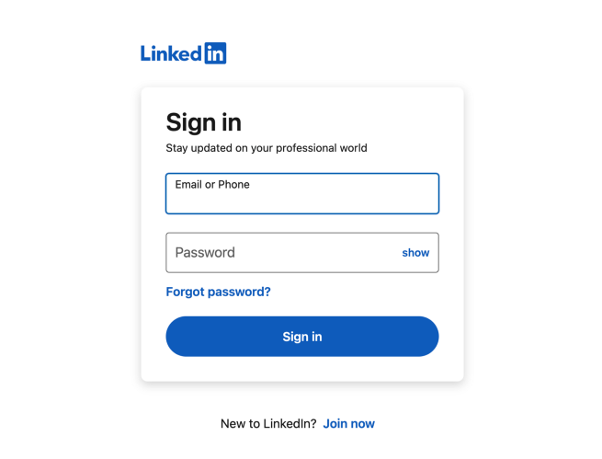

登录体验的目标是确保用户成功登录帐户。

## 02 设计熟悉的登录流程

使用简洁、常用的页面布局和文字，有助于用户轻松执行熟悉的操作，保持设计简单也有助于将体验轻松扩展到不同设备和屏幕尺寸。

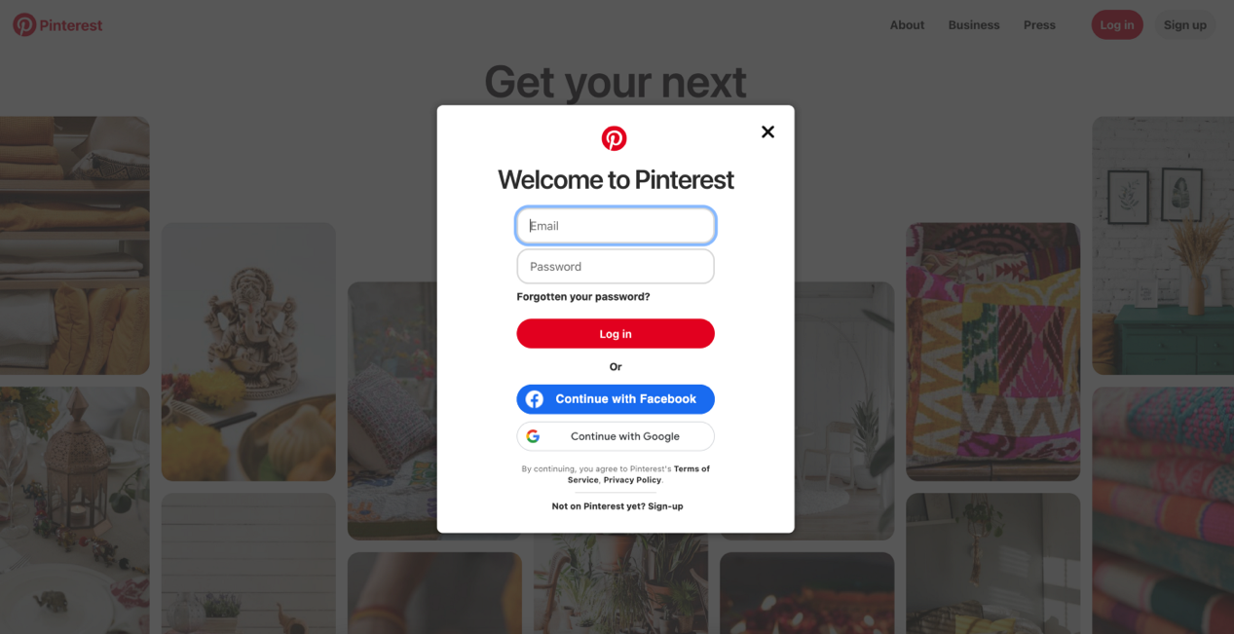

▲ Pinterest采用了居中对齐的重叠式登录页设计，用醒目的红色按钮来突出登录动作，还支持Google和Facebook作为其他登录方式。

登录页是强调品牌的首要接触点。登录操作最好于中心位置，页面上的其他元素应谨慎增加，避免注意力从登录任务上移开。

设计思考：

用户花在登录页上的时间越少越好，要让用户尽快发现产品中的优点和价值！

## 03 专注设计

登录(或恢复)操作应引起用户的全部注意力：

* 最好将登录页表单放在页面中心位置；
* 不需要复杂或冗长的文字解释，例如可以利用简单的“输入密码”来提示用户完成操作；
* 要求用户一次只做一件重要的事情，例如将找回密码这种复杂的流程分解为多个步骤进行。

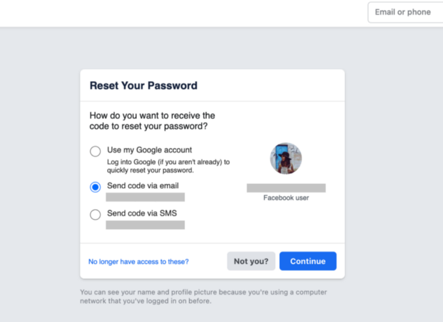

▲ Facebook保留用户的登录信息，并将恢复流程分为几个逻辑步骤。

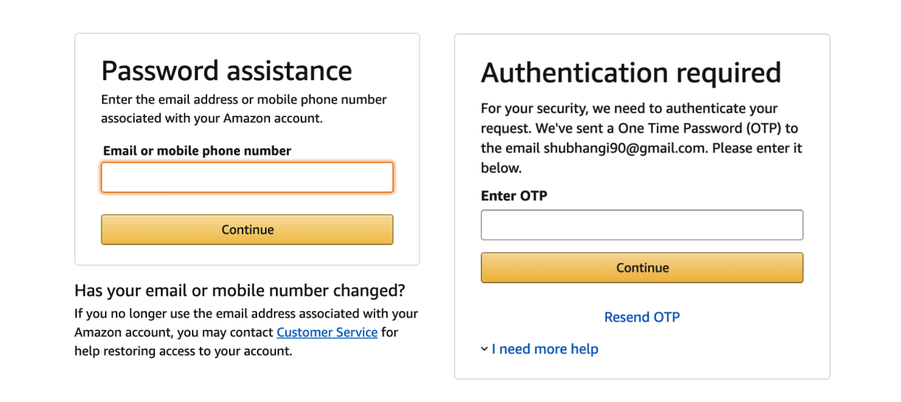

▲ 亚马逊将辅助恢复选项放在“更多帮助”中，这有助于使主要操作保持重点。

设计思考：

* 使用卡片式布局；
* 将操作分为主要动作和次要动作；
* 使用尺寸大而突出的登录按钮；
* 尽量减少次要操作的次数，以避免使页面出现混乱。

## 04 给出明确反馈并在操作失败时提供帮助

在登录过程的每个阶段，用户都可能会失败；输入错误的邮箱，忘记密码或网络问题等，所有这些问题都可能导致登录意图急剧下降。

因此清晰及时的反馈设计对用户来说很重要。

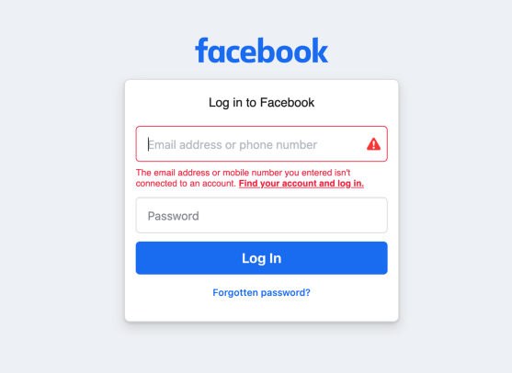

▲ 信息输入错误时会提示错误具体的原因。

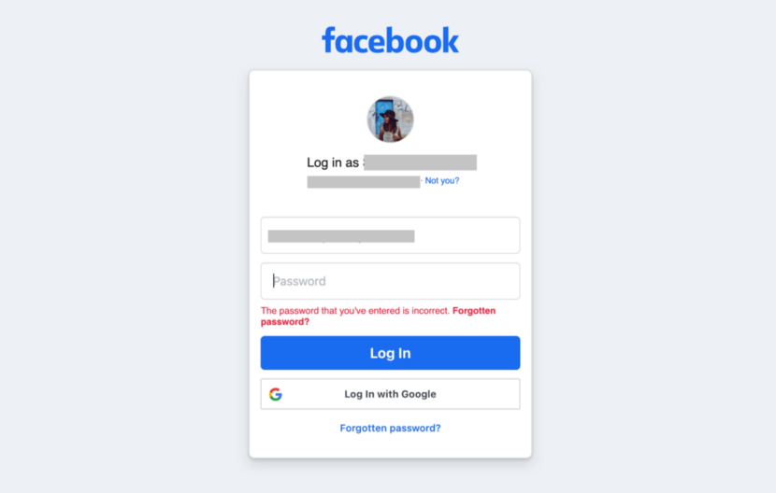

▲ 密码输入有误时，Facebook会在下方增加“使用Google登录”选项。

设计思考：

* 鼓励用户尝试合适的替代方案；
* 登录失败后，将用户导航到单独页面并组织其他登录方法；
* 展示最有效的登录方法，并在发生问题时及时对用户做出反馈。

## 05 多种登录方式提供灵活性

除了输入账号密码这种登录方式，最好提供一种或两种附加的登录方式以便用户选择，同时防止忘记密码造成无法登录的情况。

添加过多的登录方式会使页面混乱，降低登录意图，附加选项应该限制为2或3种方式。

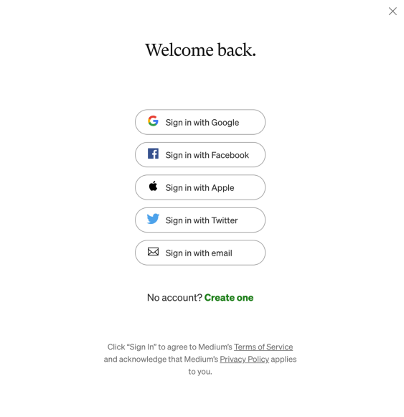

▲ Medium登录表单的设计尽管很清晰，但过多的登录方式会阻碍用户的选择和判断。

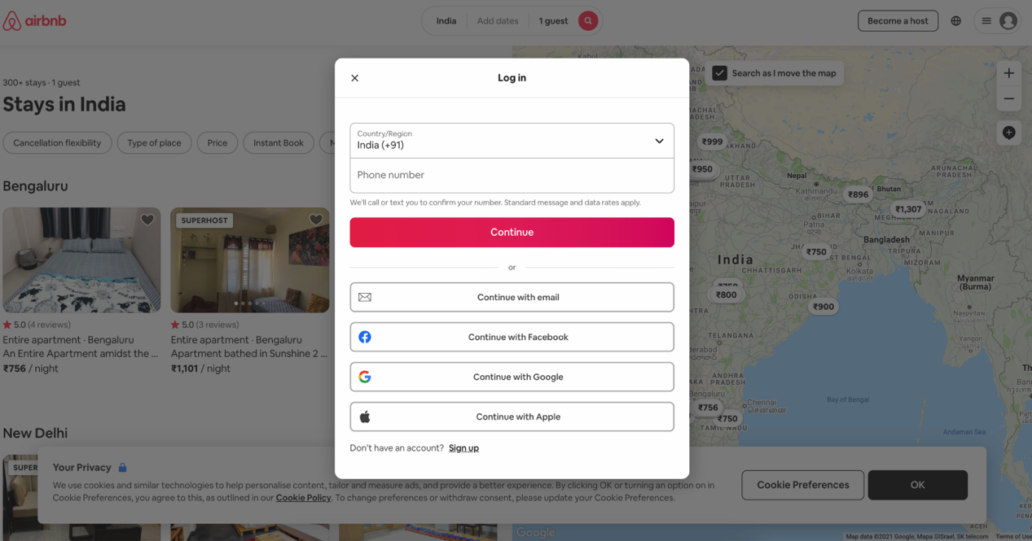

▲ Airbnb登录页能看到大量的辅助登录方式，过多的选项可能会导致用户的认知负荷。

设计思考：

当前无密码登录正在迅速普及。在很多移动App中，基于手机号的身份验证已成为常态，指纹和FaceID也出现在许多地方，从而实现了无缝和安全的身份验证流程。

找到产品最适合的登录方式，并将其作为主要选择能有效提升效率！

## 06 登录意味着信任

登录涉及用户输入敏感的个人数据，例如手机号、邮箱、密码等，用户愿意输入信息意味着他们信任这个平台或产品。

虽然减少与用户的摩擦很重要，但有时网站也会提供额外的身份验证来确保用户信息的安全。

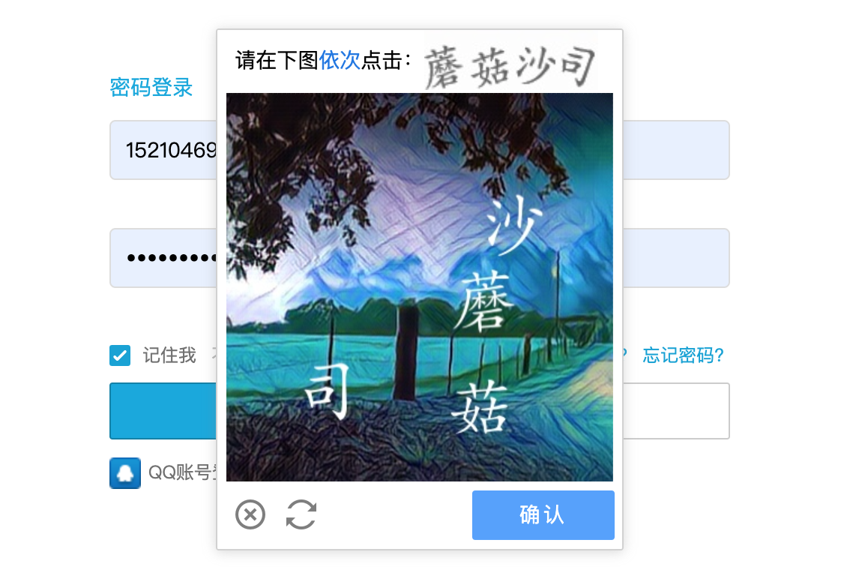

▲ B站利用文字验证方式来增强用户帐户的安全性。

设计思考：

登录表单应该代表品牌的形象，任何视觉上的变化都必须慢慢进行，因为完全改变视觉设计可能会导致缺乏信任。

## 07 确定用户类型

登录意图是一种体验，在这种体验中用户角色和类型可以无所不包。

可以尝试以下方式来定义用户的范围以便更清楚的了解用户：

* 登录渠道：与PM合作找出在登录流程中用户交互和退出的关键阶段。
* 登录入口：用户是通过邮箱、搜索引擎还是通过应用跳转到登录页？
* 常用设备：手机、浏览器等设备可以为用户带来个性化的体验。
* 用户群组：利用年龄或地理位置等方式也能进行分离用户群主的划分。

## 08 登录页设计实例分析

通过分析具有代表性的登录页设计来展示登陆页的多种设计表达。

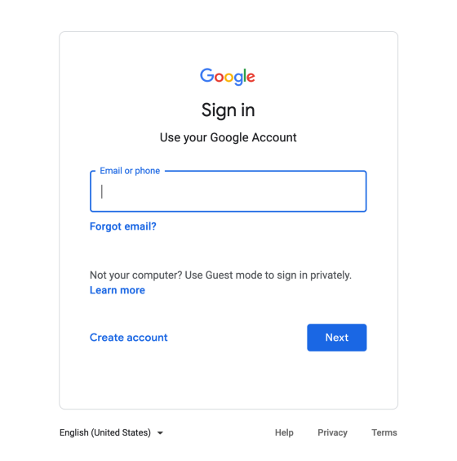

▲ Google采用多阶段的登录方式，邮箱和密码分两步进行输入。这种格式对谷歌来说有一些安全优势，也可以在下一步为用户提供个性化的选择。

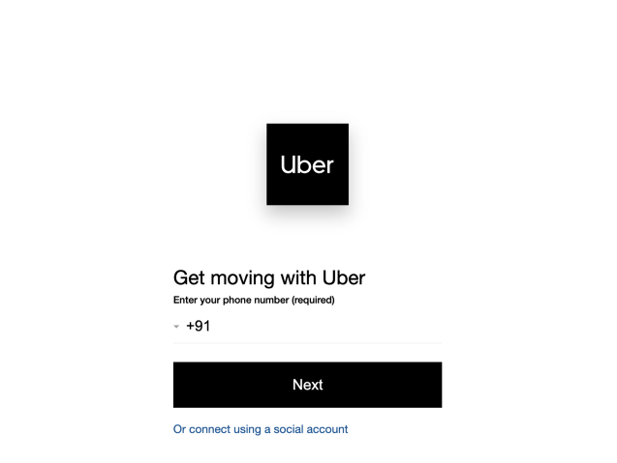

▲ Uber的登录页采用简单的样式，注重使用体验，引导用户输入手机号来进行下一步。

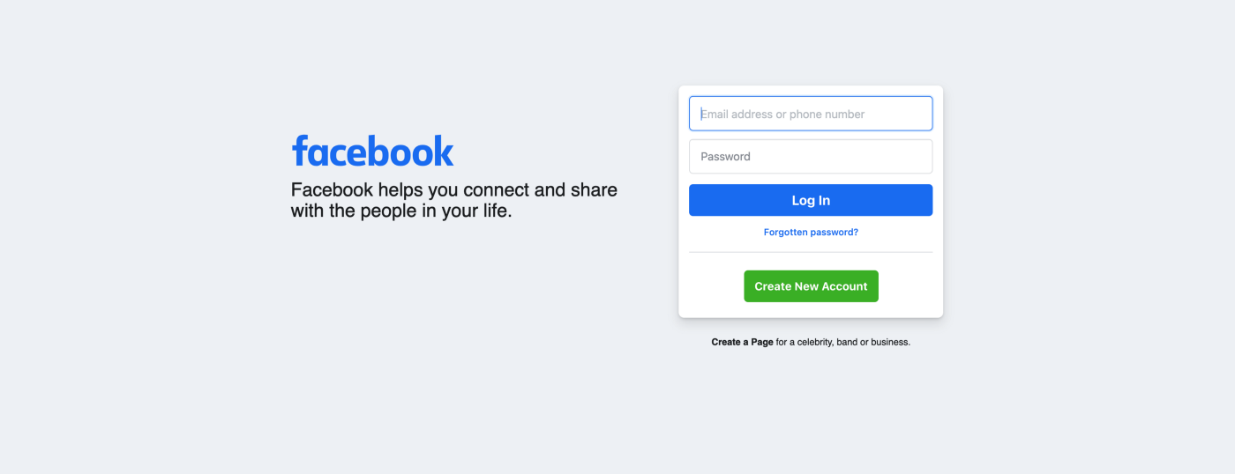

▲ Facebook利用右对齐的登录表单很好地集中注意力，左边的空间被用来展示品牌的信息和形象。

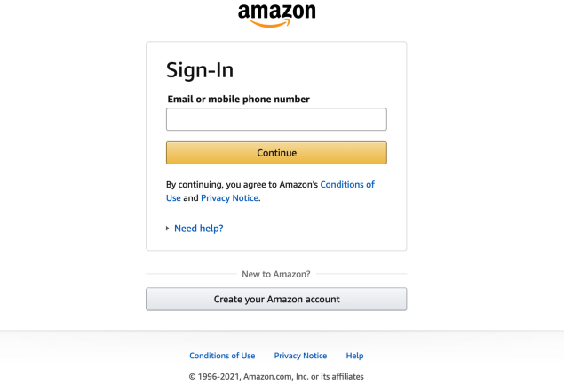

▲ 亚马逊的登录页从视觉设计上看有些陈旧，但却是管理用户注意力的一个很好的例子。黄色的“继续”按钮和简洁的页面使登录看起来简单而快速。

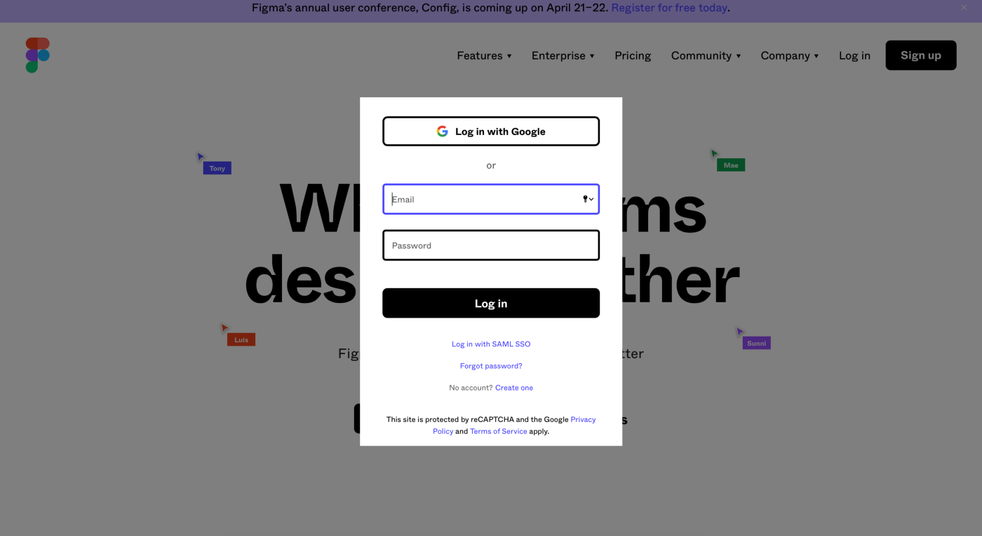

▲ Figma的登录页位于画面中心，顶部首先展示的是以Google登录，这可能是Figma首选和推广的登录形式，页面整体的设计利用线框组成，非常简洁高效。

参考：

<https://blog.csdn.net/taoLuShen/article/details/53486957>

登录功能的需求分析和测试点

<https://cloud.tencent.com/developer/article/1801609>

登录页需要注意的设计细节和逻辑

https://www.woshipm.com/pd/4503358.html